Задания по математике конкурса
«Этот прекрасный удивительный и загадочный мир»

5 класс

Задание №1: Ученик должен написать математическое сочинение на заданную тему, в котором он должен дать решение и объяснение поставленных в математическом эссе проблем познания (выделены жирным шрифтом).

Снеговик

Как только выпадает снег, детвора начинает лепить Снеговиков, и расстраивается, когда с приходом тепла они тают. Снеговик – это основной зимний персонаж и любимец взрослых и детей. Выбегают однажды дети во двор и видят такую картину - на черном снегу лежит морковка и шарф. Их никто не бросил специально и не забыл. Как они там оказались и почему снег черный?
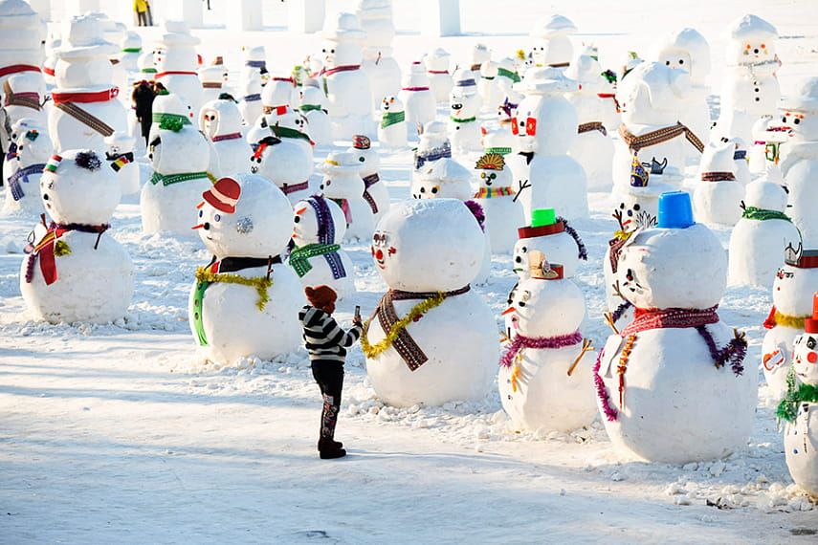
Петя с сестрой слепили снеговика. На дворе было холодно и девочка, пожалев снежную бабу надела на неё шубу. «Что ты делаешь? – вскрикнул Петя. - Она же растает! Скажите, прав ли был мальчик?
На Руси снеговиков лепили с древних времен и почитали как духов зимы. К ним, как и к Морозу, относились с должным уважением и обращались с просьбами о помощи и прекращения лютых морозов.
Девочки из свежевыпавшего снега слепили снеговик высотой 1 м и объёмом 0,8 м³. Мальчики решили удивить девочек и сделать точно такого же снеговика, но в два раза большей высоты. Каков объём снега им для этого понадобится?
Мальчики и девочки устроили соревнование по лепке снеговиков и у них это прекрасно получилось. Каждый снеговик отличается чем-то одним от остальных (см. рисунок). Найдите эти отличия.
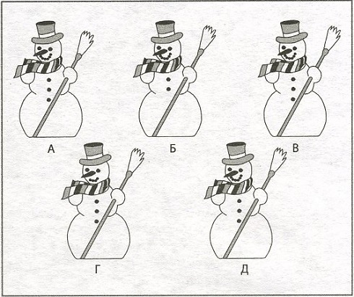
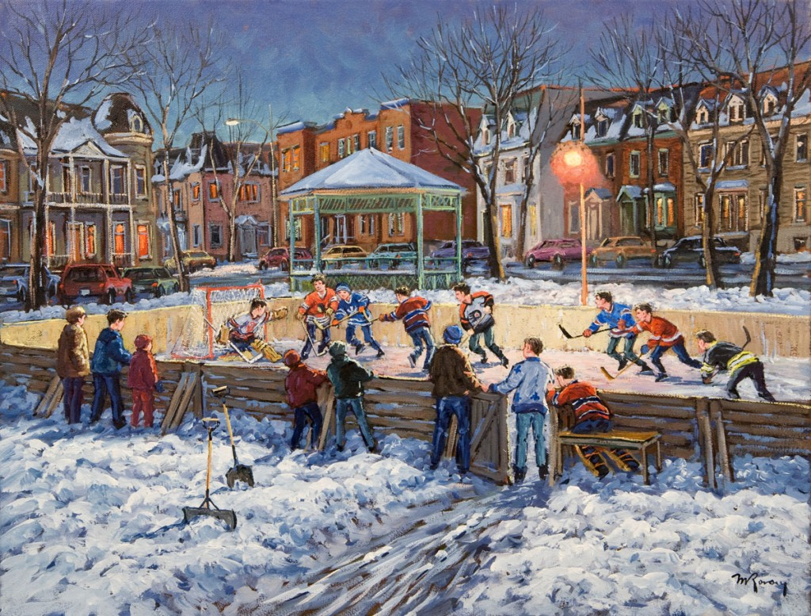

Появился во дворе
Он в холодном декабре.
Неуклюжий и смешной
У катка стоит с метлой.
К ветру зимнему привык
Наш приятель Снеговик.

Во дворе школы дети устроили каток и украсили его по углам снеговиками. Беда только в том, что каток оказался мал. Как увеличить его площадь ровно в два раза, но при этом сделать это так, чтобы ни снеговиков с места не трогать, и чтобы каток остался квадратным?
Один из самых больших снеговиков был скатан в 2008 году высотой 37 метров и весом6 000 тонн в городе Бетел (США). Снеговик был занесён в книгу Гиннесса.
Самый маленький снеговик — это снеговик в 5 раз тоньше человеческого волоса, диаметр шаров — менее 0,01 мм. Он состоит из двух наношаров олова, его глаза и рот выжжены сфокусированным ионным лучом, а нос из платины. Его создал в 2010 году английский ученый Дэвид Кокс ...
В Новый год чудеса случаются, и Дед Мороз со Снегурочкой и снеговики оживают. Не верите? Зря! В Новогоднюю Ночь всё возможно!
Два снеговика, помощники Деда Мороза, – быстрый и очень быстрый – побежали от полянки к домику деда Мороза за новыми подарками для детей и зверей. Быстрый бежит со скоростью 2 км/ч, очень быстрый – 3 км/ч. Когда очень быстрый добежал до домика, просто быстрому оставалось бежать еще 2 часа. На каком расстоянии от полянки находится домик деда Мороза?
Нового года без украшенной ёлки не бывает. Во всяком случае, я такого не помню. В детском саду играл - ёлка была, в школе учился – ёлка была, а институте учился - была, в армии служил - была, дома ёлка тоже была. И снеговики на ёлке были, не всегда, но я помню, что они были! И историю новогоднюю про них до сих пор помню!
Четыре снеговика сидят на новогодней елке среди украшений. У двоих шляпы синего цвета, у двоих – красного. Снеговики не знают, у кого какая шляпа, но знают, кто кого может видеть. Ни один из них не может видеть сидящих над ним, но каждый может слышать друг друга. Снеговик А, сидящий на самой верхней ветке, может видеть снеговиков B и C, которые сидят ниже него. Снеговик B может видеть снеговика C, который сидит веткой ниже. Снеговик C не может видеть никого, потому что снеговик D спрятался за деревом так, что никто не может видеть его, но и он сам никого не может увидеть. Кто из них может первым догадаться о цвете своей шляпы и сказать об этом остальным?
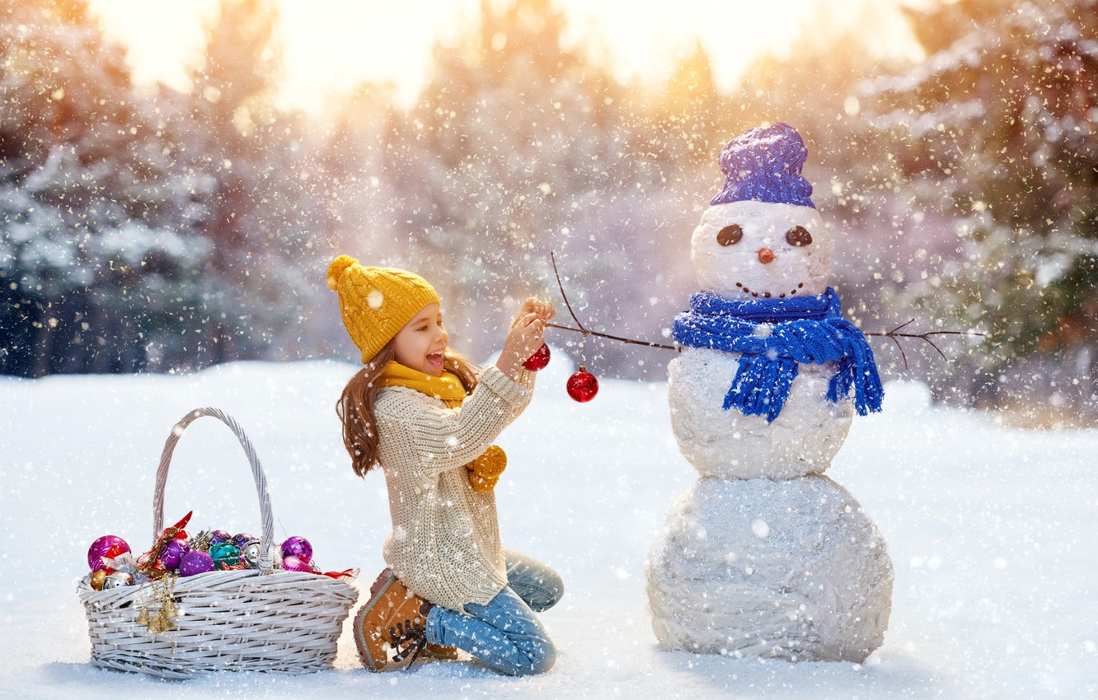
На Руси Снеговики почитались как духи зимы, к ним, как и к Морозу, возносили просьбы о помощи, милосердии и уменьшении длительности холодов. Поскольку на Руси когда-то верили, будто воздух населен небесными девицами, повелевавшими туманами, облаками, снегами, и в их честь язычники устраивали торжественные ритуалы. Чтобы умилостивить небесных обитательниц, они и лепили снежных баб, возвеличивая небесных нимф на земле. Поэтому в «руки» снеговику дается метла — чтобы он мог спокойно слетать на небо, когда ему вздумается.
Лепка снеговика напоминает волшебное действие. Снеговик совершенен: он чист, он бел. Его классическая форма – это три шара, образующих вертикаль.
И в тоже время снеговик несовершенен: его тело очень хрупко. Едва рожденный, снеговик сразу же начинает умирать: от солнца, от ветра, от рук вандалов.
Снеговики – это радость. Когда лепишь сам, когда видишь, как лепят другие, когда просто видишь их среди знакомого пейзажа. Потому что снеговики – они как дети и поэтому снеговики - ангелы: они приходят с неба, дарят радость и снова уходят ввысь – до нового очищения земли снегом.

Задание №2: Заполните пустые клетки цифрами от 1 до 9, но так, чтобы в любой строке по горизонтали и по вертикали и в каждом из девяти блоков, отделенных жирными линиями, не было двух одинаковых цифр. Желаем удачи!
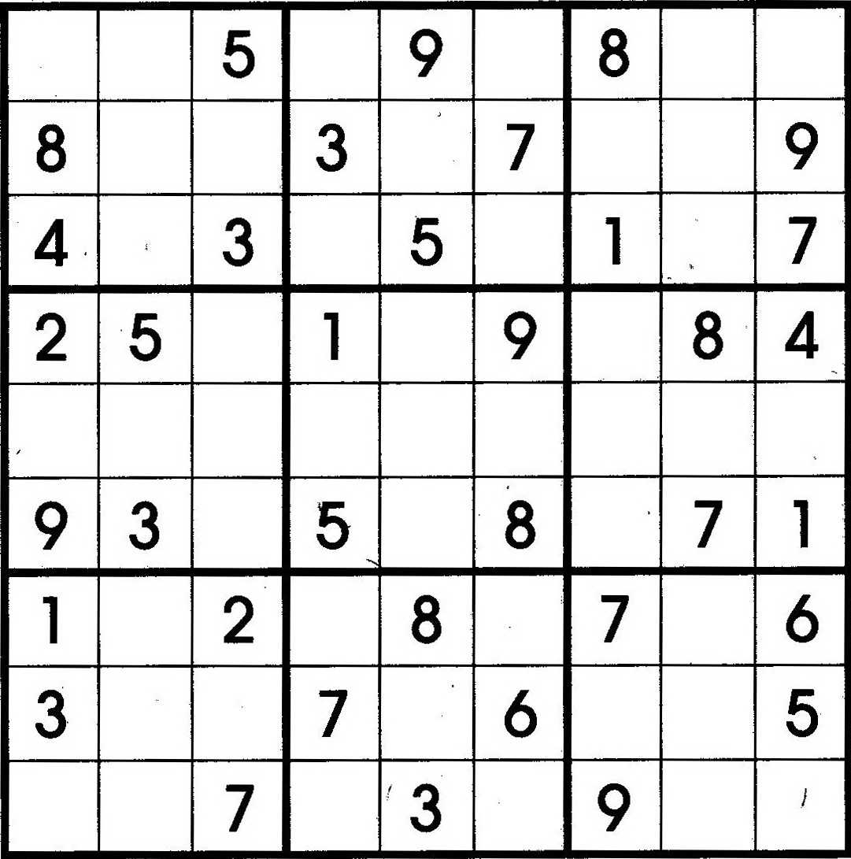

6 класс

Задание №1: Ученик должен написать математическое сочинение на заданную тему, в котором он должен дать решение и объяснение поставленных в математическом эссе проблем познания (выделены жирным шрифтом).

Чебурашка и его друг крокодил Гена и… и… и Шапокляк

Страсть к путешествиям не проходит с годами. Не знаю почему и зачем люди тащатся за многие километры от родного дома, чтобы в очередной раз убедиться, что дома всё-таки было лучше. И так из года в год – часть людей, любящих путешествовать, собирают чемоданы и садятся в самолеты, автобусы или поезда, чтобы забраться на край Земли, свесить ножки и, заглянув в бездну, начать мечтать о доме. Странные люди, но их много, и они никогда не переведутся.
Я тоже люблю путешествовать, но по родному краю… На земле, на которой родился, очень много удивительного и загадочного. Истории об этом очень занимательны и поучительны.
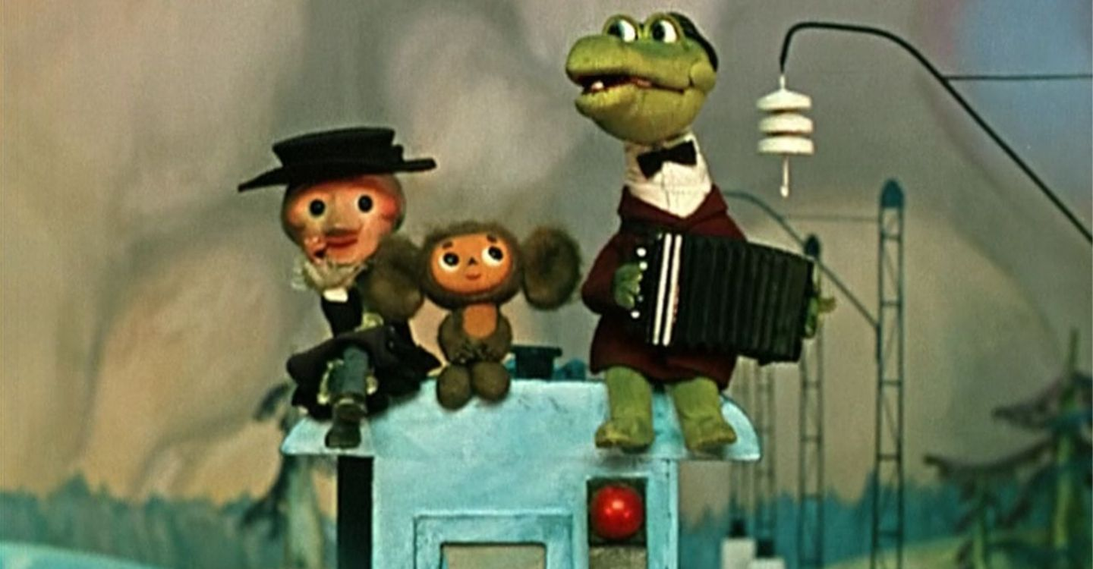
Крокодил Гена, Шапокляк и Чебурашка пошли на рыбалку. Больше всех наловил Гена, Чебурашка почти ничего не поймал. Шапокляк, как всегда, решила поделиться чужим, поэтому забрала из ведерка Гены одну рыбку и переложила в свое. Чебурашка, заметив это, вернул половину рыбы из ведерка Шапокляк в Генино ведро. Однако Шапокляк не остановилась, а забрала у Гены две рыбы. Чебурашка вновь восстановил справедливость.
Если предположить, что Шапокляк каждый раз будет забирать у Гены вдвое больше рыбы, чем в предыдущий (или всю рыбу из ведерка Гены, если её будет меньше удвоенного количества), а Чебурашка каждый раз будет возвращать половину рыбы из ведра Шапокляк в ведро Крокодила Гены (забирая себе лишнюю, если количество окажется нечетным), то чем завершится этот процесс, если его не пресекать?
Почему Шапокляк такая вредная? Не вредная, а заботливая, и даже, не побоюсь этого слова, хозяйственная. У неё так много, по её словам, животных и ей их надо кормить. Послушав её вы сами во всё разберетесь. Все животные старухи Шапокляк, кроме двух, - попугаи, все, кроме двух, - кошки и все, кроме двух, - собаки, а остальные – тараканы. Сколько тараканов живёт у старухи Шапокляк и живет ли вообще?
Доверяй, но проверяй! И это верно не только в отношении женщины неопределенного возраста Шапокляк, но и, вообще, всегда и всюду. Вы требуете факты – они у меня есть!
Таракан Валентин, живущий у Шапокляк в ридикюле, объявил, что умеет бегать со скоростью 50 м/мин. Ему не поверили, и правильно: на самом деле Валентин всё перепутал. Он думал, что в метре 60 сантиметров, а в минуте 100 секунд. С какой скоростью (в м/мин) бегает таракан Валентин?
Для путешествия нужны деньги и чем дальше и на подольше ты хочешь уехать, тем больше нужно денег. Где их взять? Заработать! Но есть способ получше – заработать во время путешествия!
Чебурашка, Крокодил Гена и Шапокляк поехали в Астрахань на уборку арбузов. Вместе они заработали 10 240р. и разделили их в соответствии с тем, кто как работал. Чебурашка получил 11/32 заработанных денег, крокодил Гена − 5/8 остатка. Кто из этой компании самый работящий?
На заработанные деньги Гена с Чебурашкой купили ящик апельсинов и лодку. Зачем лодку? Чтобы порыбачить и полюбоваться красотами дельты Волги. Зачем ящик апельсинов? Ну, вы, вообще(!), а кушать что!?
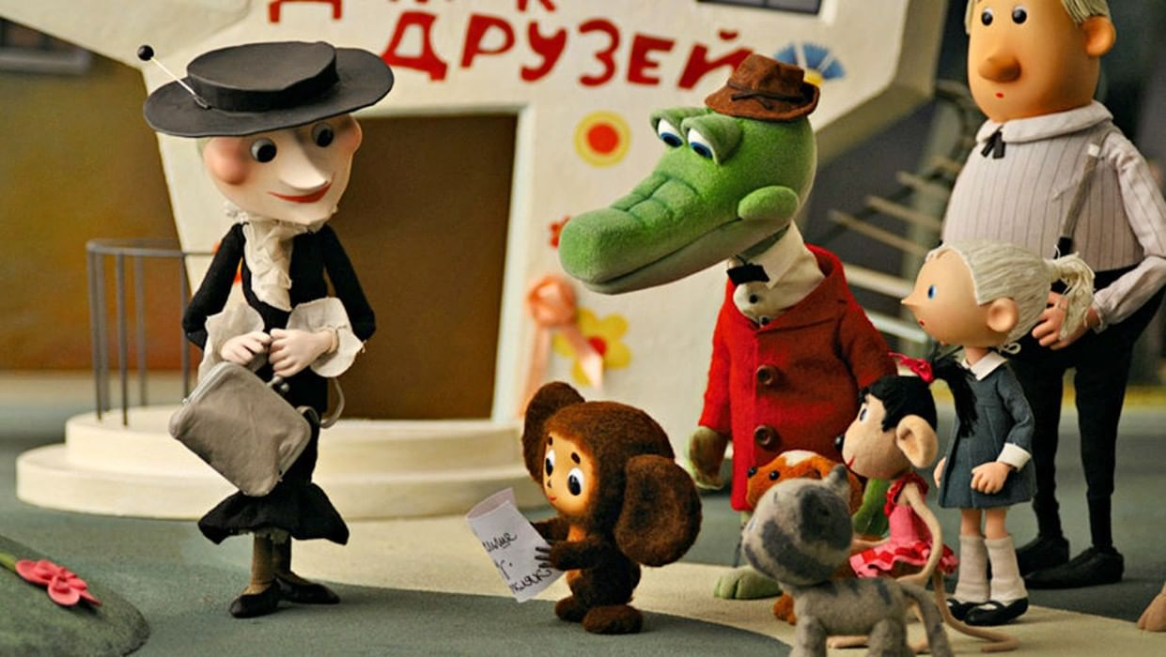
И вот как-то Крокодил Гена с Чебурашкой плыли вверх по течению реки. Гена сидел на веслах, а Чебурашка, сидя на корме, ел апельсины. В момент, когда лодка проплывала под мостом, а Крокодил Гена был поглощен движением, Чебурашка заснул и нечаянно столкнул ящик с апельсинами в воду. Через полчаса Гена обнаружил пропажу ящика с апельсинами, развернул лодку по течению реки и стал догонять уплывающий ящик; ещё через полчаса выловил его на расстоянии двух километров ниже моста по течению реки. Какова скорость течения реки?
Жизнь удивительна – день за днем складываются года. А что года? Они богатство каждого человека, нажитое «непосильным трудом», и каждый прожитый год всем людям в радость. И в тоже время день рождения – грустный праздник… И всё же, несмотря ни на что, – самый лучший день в году! Даже если он случился во время очередного путешествия.
Крокодилу Гене на день рождения Чебурашка подарил 9 конфет и шоколадный торт. Но тут, как всегда в процесс празднования вмешалась Шапокляк, и предложила имениннику сыграть в такую игру: они по очереди съедают одну или две конфеты. Начинает Крокодил Гена. Тому, кто съедает последнюю конфету, достаётся шоколадный торт. Как должна играть Шапокляк, чтобы гарантированно получить торт?
Кто-то, переживая за Чебурашку и Крокодила Гену, очень не хотел бы, чтобы Шапокляк, хоть каким-то минимальным образом могла заниматься вредительством в отношении двух любимчиков взрослых и детей – Крокодила Гены и Чебурашки. Но без Шапокляк мир стал бы скучным, и не побоюсь этого слова, пресным. Люди рождены чтобы делать мир лучше! Но как отличить добро от зла? Только испытав его действие на себе. Другого способа нет. А жаль…

Задание №2: Заполните пустые клетки цифрами от 1 до 9, но так, чтобы в любой строке по горизонтали и по вертикали и в каждом из девяти блоков, отделенных жирными линиями, не было двух одинаковых цифр. Желаем удачи!
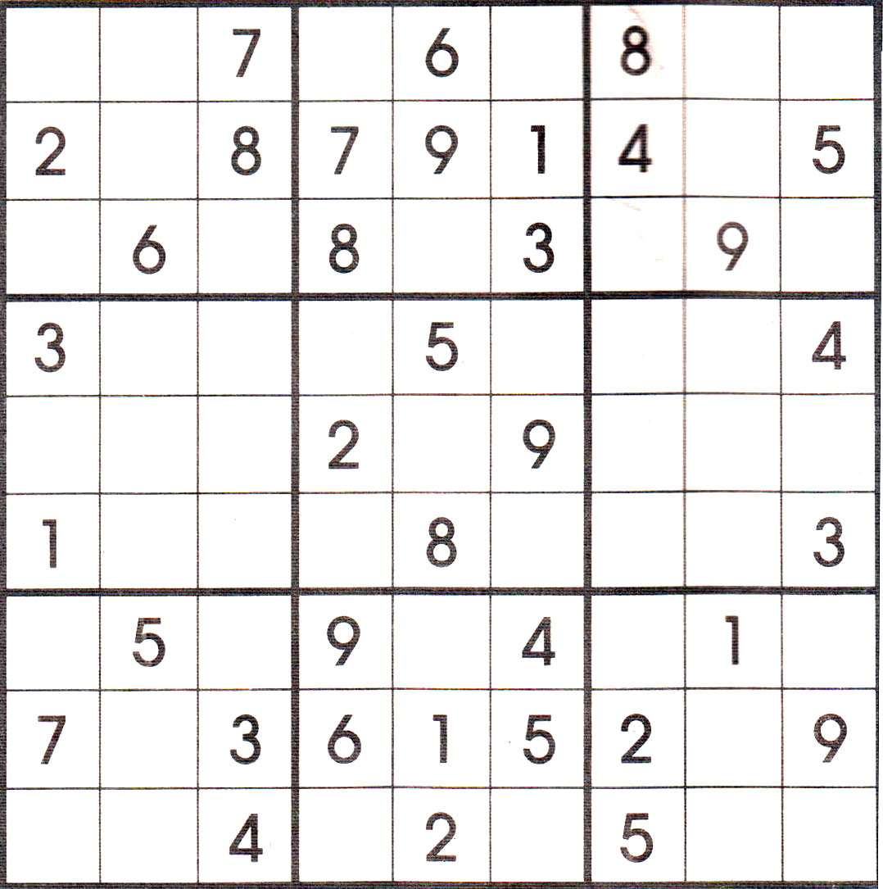

7 класс

Задание №1: Ученик должен написать математическое сочинение на заданную тему, в котором он должен дать решение и объяснение поставленных в математическом эссе проблем познания (выделены жирным шрифтом).

Рабы – не мы!?

Я родился в СССР. И мы учили: «Мы не рабы, рабы – не мы». Сейчас этому детей не учат. Вы не знаете почему? Знаете, очень хорошо знаете, но молчите о том о чём молчать нельзя! Молчание ягнят…
В Древней Греции или В Древнем Риме рабство было основной производящей самое необходимое для жизни страны силой. А что хорошо для Греции, то это - просто хорошо, если не чудесно! Аристотель писал:
«Одни орудия являются одушевлёнными, другие — неодушевлёнными. Раб есть одушевлённая собственность и наиболее совершенное из всех орудий.
Одни люди созданы природой быть свободными, другие — рабами. Тем людям, которые по своей природе рабы, быть рабами справедливо».
Он не дожил до того, когда сами греки стали рабами более могущественной Римской империи. Что бы он тогда сказал? Нетрудно догадаться и незачем сомневаться!
Жить среди рабов непросто и нелегко, всегда чего-то опасаешься…
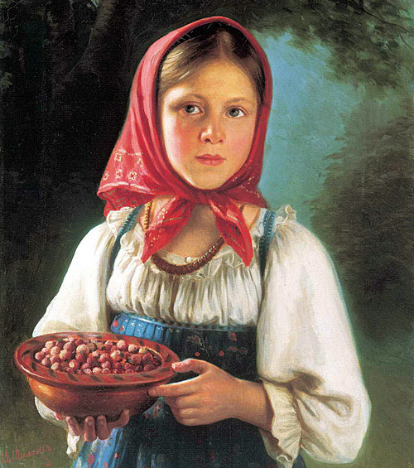
В Древнем Риме, когда вечером после застолья все расходились по своим комнатам, хозяин дома гасил светильники в общей зале, чтобы масло зря не расходовалось. Но рабы часто воровали масло. Светильников в зале, как правило, было много. Поди запомни, сколько в каждой лампе осталось масла… А сливать масло было нельзя – в приличном доме светильники всегда должны были быть в состоянии готовности. Как быть хозяину дома?
Рабство было и на Руси, только в другой форме – крепостной. Страна другая, а заботы те же. Для чего во время сбора ягоды в барском саду служанки пели?
Проблемы, если их не решать, как снежный ком растут и через некоторое время начинают угрожать самому существованию империи, даже такой могущественной как Римская. Почему, когда было в Риме народное собрание и когда решалась проблема как отличить раба, один из сенаторов предложил дать им одинаковую одежду, то никто не согласился?
Не все рабовладельцы были жестоки, хотя в этом у многих могут быть в этом сомнения. Потому что раб был вещью и её берегли если эта вещь представляла собой ценность. Поэтому вы меня поймете, о чем это я сейчас. Афинский стратег Перикл, узнав о том, что какой-то раб сломал ногу, воскликнул: Вот ещё одним педагогом стало больше! Что означали слова Перикла? Кого греки называли педагогами?
Не все рабы были невежественны и глупы. В рабство попадали также люди состоятельные и образованные.
Этот несчастный раб был горбуном. Как и в случае с Гомером, исследователи спорят, был ли Эзоп реальным человеком. В 5-м веке до н. э. в Древней Греции сложилась легенда о нём. Ряд авторов упоминал его как рассказчика басен и автора популярных пословиц. Сюжеты о баснописце, которые переходили от одного автора к другому, включали две главных истории — жизнь Эзопа в рабстве и смерть от рук жителей города Дельфы.
Однажды раб и философ Эзоп в очередной раз помог своему хозяину Ксанфу «выйти сухим из воды». В награду хозяин одарил Эзопа золотым кубком со своего стола. Но Ксанфу не понравилось, что Эзоп хочет продать кубок и раздать деньги нищим. Он выдвинул Эзопу условие: «Кубок твой, ты владеешь им по праву, но как только ты его продашь, полученные деньги ты должен будешь вернуть мне». Эзоп разрешил противоречие: он выполнил условие хозяина – вернул ему деньги за проданный кубок и в то же время раздал деньги нищим. Найдите и вы это решение.
Были и на Руси крепостные крестьяне которым ума и смекалки было не занимать. Истории об этом ходили ещё много веков назад. Вот одна из них…
Шел как-то после дождика, в четверг, вдоль опушки леса по дороге крестьянин Фадей. А навстречу ему едет знатный купец с невестой и везет целый воз подарков. А дорога неровная, как и повелось издавна на Руси, и телега с самым ценным грузом — фарфоровым сервизом китайской династии Цинь в коробке, кувырк в яму. Да не долетела она до земли, как Фадей ловко подскочил и поймал эту ценность.
Обрадовался купец, ведь это был подарок будущего тестя- местного губернатора. Он мог и осерчать. И решил купец наградить Фадея, а заодно покрасоваться и блеснуть щедростью перед невестой. Но все же купец был жаден и не хотел много платить. Решил он немного схитрить. Заметив потихоньку, что у Фадея шапка старая и совсем дырявая на макушке, говорит:
- Спасибо тебе добрый путник! Здорово ты меня выручил и спас мое положение. За твою ловкость я насыплю тебе столько серебра, сколько влезет в твою шапку! Подставляй.
Фадей понял, что зря он с кумом вчера стрелял по шапке на охоте, проверяя свою меткость. Кум оказался хорошим стрелком. И если ничего не придумать, купец будет смеяться.
Хоть он и не собирался вообще ничего просить в награду, но видя такую картину, тоже решил пойти на хитрость. Взял он и… А теперь подумайте, что такого смог быстро сделать Фадей, чтоб не быть обманутым?
Кто-то вздохнет, что это совсем не так, были и другие крестьяне, чего уж себя и других обманывать. Ладно, слушайте…
Идет крестьянин и плачет: "Эхма! Жизнь моя горькая! Заела нужда совсем! Вот и в кармане только несколько грошей медных болтается, да и те сейчас нужно отдать. И как это у других бывает, что на всякие свои деньги они еще деньги получаю! Право, хоть бы кто помочь мне захотел". Только успел это сказать, как глядь, а передним черт стоит. Что ж, - говорит, - если хочешь, я тебе помогу. И это совсем нетрудно. Вот видишь этот мост через реку? Вижу! -говорит крестьянин, а сам заробел. Ну, так стоит тебе только перейти через мост - у тебя будет вдвое больше денег, чем есть. Перейдешь назад, опять станет вдвое больше, чем было. И каждый раз, как ты будешь переходить мост, у тебя будет ровно вдвое больше денег, чем было до этого перехода. Ой ли? - говорит крестьянин. Верное слово! - уверяет черт. - Только, чур, уговор! За то, что я тебе удваиваю деньги, ты каждый раз, перейдя через мост, отдавай мне по 24 копейки. Иначе не согласен. Ну, что же, это не беда! - говорит крестьянин. - Раз деньги все будут удваиваться, так отчего же 24 копейки тебе каждый раз не дать? Ну-ка, попробуем! Прошел он через мост один раз, посчитал деньги. Действительно, стало вдвое больше. Бросил он 24 копейки черту и перешел через мост второй раз. Опять денег стало вдвое больше, чем перед этим. Отсчитал он 24 копейки, отдал черту и перешел через мост в третий раз. Денег стало снова вдвое больше. Но только и оказалось их ровно только 24 копейки, которые пo уговору... он должен был отдать черту. Отдал он их и остался без копейки. Сколько же у крестьянина было денег сначала?
Одни Империи погибали – возникали другие. Формы рабства менялись, но суть оставалась той же самой – присвоение большей части, созданной работником продукции, хозяином, барином или директором предприятия. Транснациональные корпорации – те же империи! Цель – та же! Средства – те же! Технологии присвоения богатства, принадлежащего людям – другие! Но это слабое утешение, если и есть в этом хоть какое-то слабое утешение.

Задание №2: Заполните пустые клетки цифрами от 1 до 9, но так, чтобы в любой строке по горизонтали и по вертикали и в каждом из девяти блоков, отделенных жирными линиями, не было двух одинаковых цифр. Желаем удачи!
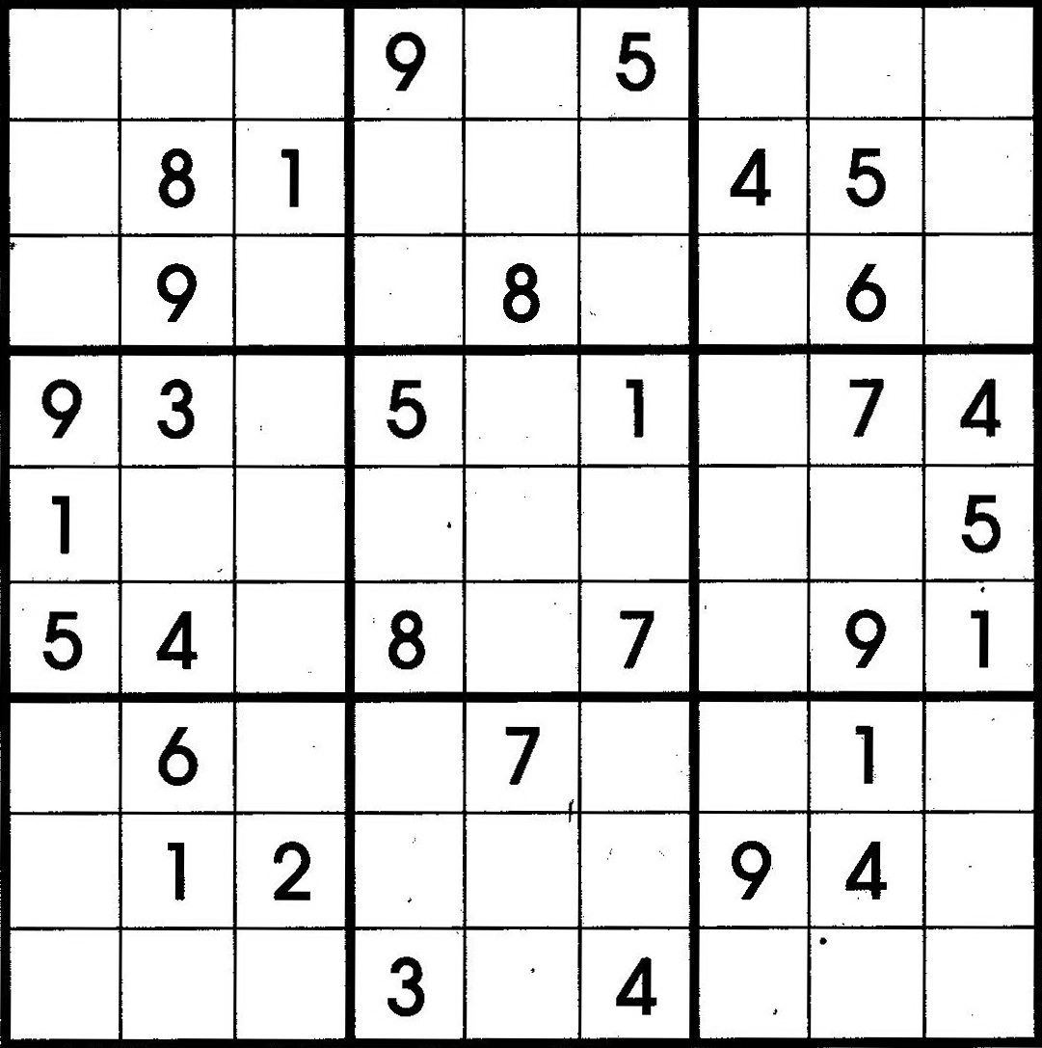

8 класс

Задание №1: Ученик должен написать математическое сочинение на заданную тему, в котором он должен дать решение и объяснение поставленных в математическом эссе проблем познания (выделены жирным шрифтом).

Вини Пух и мёд

Хорошо живёт на свете
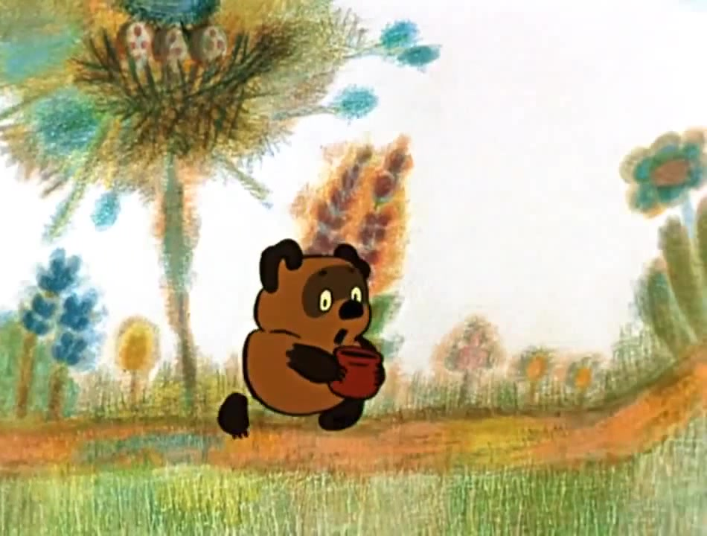
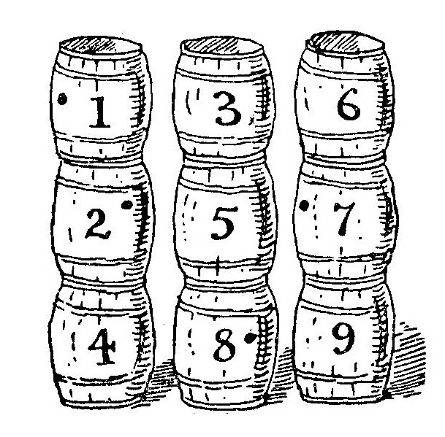
Винни-Пух!
Оттого поёт он эти
Песни
Вслух!
И не важно, чем он занят,
Если он толстеть не станет,
А наоборот, обязательно
ПО-ХУ-ДЕЕТ!

Диета Винни-Пуха хорошая, потому что медовая. Следует предписанию врачей-диетологов, таких же как он медведей, Винни-Пух скрупулезно, как будто от этого зависит всё в его жизни. Не будем судить его строго, лишь бы самому Винни-Пуху было хорошо. Что хорошо для Винни-Пуха, то и нам не вредно. Это вам его друзья, Пятачок, Кролик и ослик Иа-Иа, подтвердят, несомненно.
Основа диеты Винни-Пуха – мёд, липовый, цветочный, не важно какой - лишь бы это был настоящий мёд. Мёд хранится в бочках и расположить их как угодно в кладовой Винни-Пуха целая наука.
Сколькими способами можно разместить девять бочек в три яруса так, чтобы числа, написанные на бочках, расположенных справа от любой из бочек или под ней, были больше числа, написанного на самой бочке? Первый правильным размещением, которое пришло голову Винни-Пуху, будет то, при котором в верхнем ряду стоит 123, в следующем 456 и внизу 789. На рисунке приведено второе размещение. Сколькими способами можно разместить бочки?
Следит за своим весом Винни-Пух, в соответствии с предписанием врачей, каждый день. Способ измерения массы своего тела Винни-Пухом может показаться кому-то странным, а Винни-Пуху нравится. Можете в этом сами убедиться.
В бочку объемом 90 литров, которая была на две трети заполнена мёдом, залез Вини Пух. При этом уровень мёда поднялся до краев, и часть мёда массой 9 килограмм вытекла наружу, а из бочки осталась торчать голова медвежонка, объем которой равен одной десятой части объема Вини Пуха. Определите массу Вини Пуха, если его плотность составляет 1000 кг/м³. плотность мёда 1500 кг/м³.
Мед, это не просто очень ценный продукт питания, но и повод для философского исследования. И это не бред, а жизненное кредо Винни-Пуха.
Представьте, что у вас есть бочка, которая заполнена мёдом приблизительно до половины. Вам необходимо проверить, на самом деле ли она наполнена точно до середины, и у вас нет никаких подручных приспособлений, чтобы это сделать. Каким же образом можно проверить, до какого уровня заполнена медом бочка?
Но при этом существует некоторый логический парадокс. По сути, полупустой бочонок — ровно то же самое, что и полуполный. А раз обе части этой бочки равны друг другу, получается, что и целые тоже одинаковы. И так как пустая наполовину ёмкость равняется наполовину заполненной, то и пустой бочонок будет равняться полному. Но как же получается этот вывод?
Винни-Пуху некогда бездельничать, он каждый неделю открывает следующую бочку с мёдом и раскладывает его по банкам. У Винни-Пуха есть несколько банок и все их он доверху заполняет мёдом. В двух – по 2 л мёда, в трёх – по 3 л мёда, в четырёх – по 4 л меда, в пяти – 5 л мёда. Помогите Винни-Пуху расставить банки на двух полках так, чтобы на них было поровну как банок, так и мёда.
В одной из кладовых у Винни-Пуха стояло несколько 11-литровых банок с мёдом (банки могли быть заполнены не целиком). Каждый день Винни-Пух подходил к шкафу, брал какую-то банку и ел из неё мёд. При этом если в банке было больше 1 литра мёда, то он съедал половину мёда из банки, а если в банке оставался 1 литр мёда или меньше, то он доедал весь мёд из этой банки. За 14 дней Винни-Пух съел весь мёд. Мог ли он съесть 30 литров мёда?
Винни-Пух не жадный, он гостеприимный, всегда готов угостить мёдом любого из своих друзей. Как-то Винни-Пух и Пятачок сели за стол немного подкрепиться и начали одновременно есть мед из одного горшка, не отвлекаясь на разговоры. Если бы Винни-Пух ел со скоростью Пятачка, то процесс еды длился бы на 4 минуты дольше, а если бы, наоборот, Пятачок ел со скоростью Винни-Пуха – то сократился бы на 1 минуту. За какое время мед из горшка был полностью съеден?
Такая жизнь кому-то покажется неправильной, и даже глупой, но у медведей свой резон. Наступит зима и медвежонок Винни-Пух погрузится в спячку и 5-6 месяцев не будет есть ничего, от слова совсем. Выжить зимой Винни-Пух может за счет подкожного жира, накопленного за краткий летний период. Вы бы так смогли? Так что не осуждайте других, потому что у них своя жизнь. И если они довольны своей жизнью, то стоит ли нам их осуждать? Я уверен, и многие со мной согласны, не стоит!

Напоследок, небольшая ложка дегтя… В одной бочке 50 литров жидкого дёгтя, в другой 50 литров жидкого мёда. Ложку дёгтя переливают в бочку мёда, а потом ложку полученной смеси переливают в бочку дёгтя. Чего станет больше: мёда в дёгте или дёгтя в мёде?
Я уверен, вы и с этим справитесь!
Задание №2: Заполните пустые клетки цифрами от 1 до 9, но так, чтобы в любой строке по горизонтали и по вертикали и в каждом из девяти блоков, отделенных жирными линиями, не было двух одинаковых цифр. Желаем удачи!
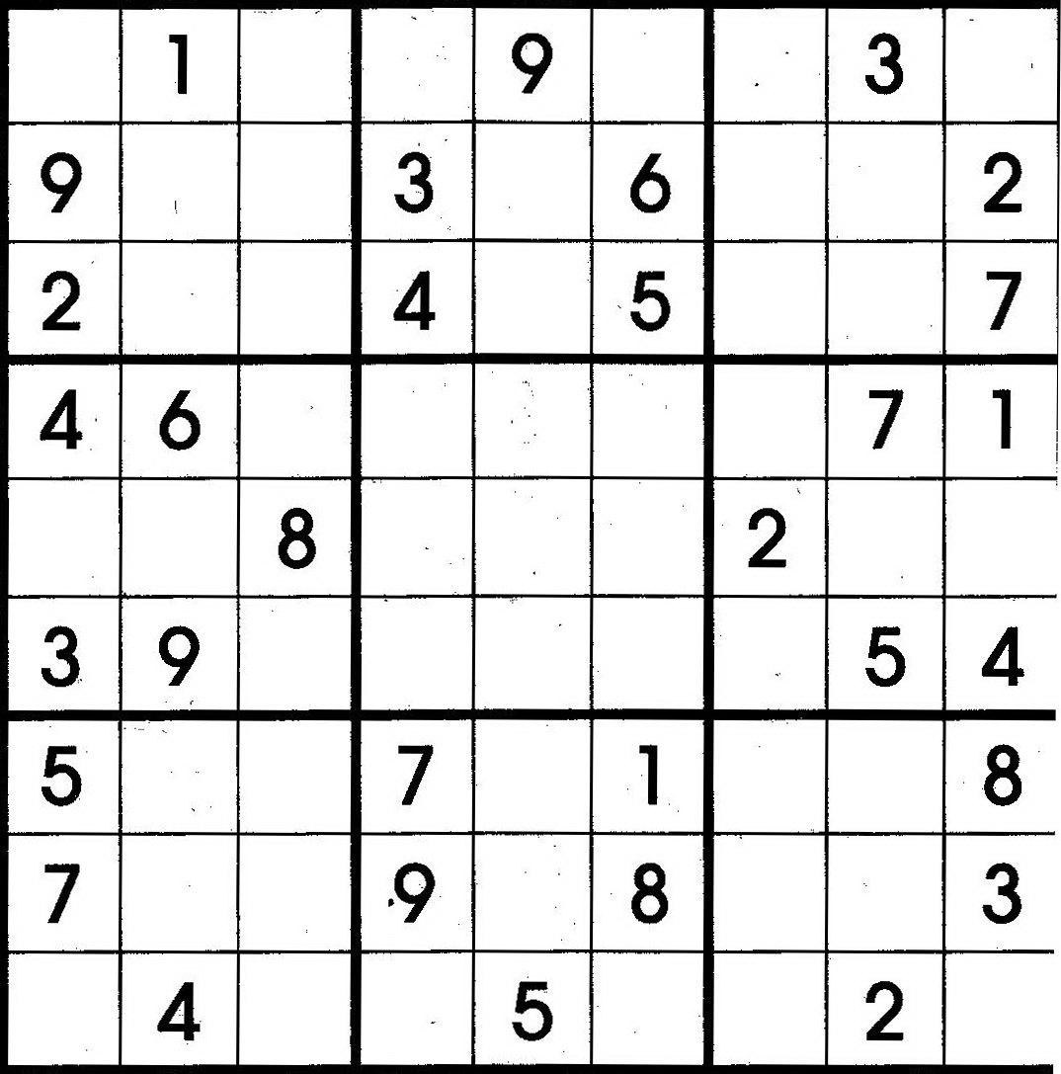

9 класс

Задание №1: Ученик должен написать математическое сочинение на заданную тему, в котором он должен дать решение и объяснение поставленных в математическом эссе проблем познания (выделены жирным шрифтом).

Незнайка и другие жители Цветочного города

В одном сказочном городе жили коротышки. Коротышками их называли потому, что они были очень маленькие. Каждый коротышка был ростом с небольшой огурец. В городе у них было очень красиво. Вокруг каждого дома росли цветы: маргаритки, ромашки, одуванчики. Там даже улицы назывались именами цветов: улица Колокольчиков, аллея Ромашек, бульвар Васильков. А сам город назывался Цветочным городом. Он стоял на берегу ручья. Этот ручей коротышки называли Огурцовой рекой, потому что по берегам ручья росло много огурцов.
В Цветочном городе 6 улиц: на трёх из них живут только коротышки-девочки, а на трёх других – коротышки-мальчики. Улицы в городе параллельны, либо пересекаются под прямым углом. На каждом перекрёстке, где пересекаются улицы девочек, построен салон красоты. На каждом перекрёстке улиц мальчиков построен стадион, а на остальных перекрёстках – школы. Сколько школ может быть в Цветочном городе, если в нём есть и стадионы, и салоны красоты?
Каждый коротышка имеет свои увлечения. Знайка стремится учиться и учить других тому чему сам научился, Шпунтик и Винтик любят мастерить, доктор Пилюлькин пытается всех лечить. Главный же наш герой Незнайка часто попадает в смешные и неприятные истории. Но это не мешает ему по-настоящему дружить с другими жителями Цветочного города и интересно проводить время. Иногда Незнайка обижает своих товарищей, но они прощают ему шалости, потому что он это делает не со зла, а по недоразумению.
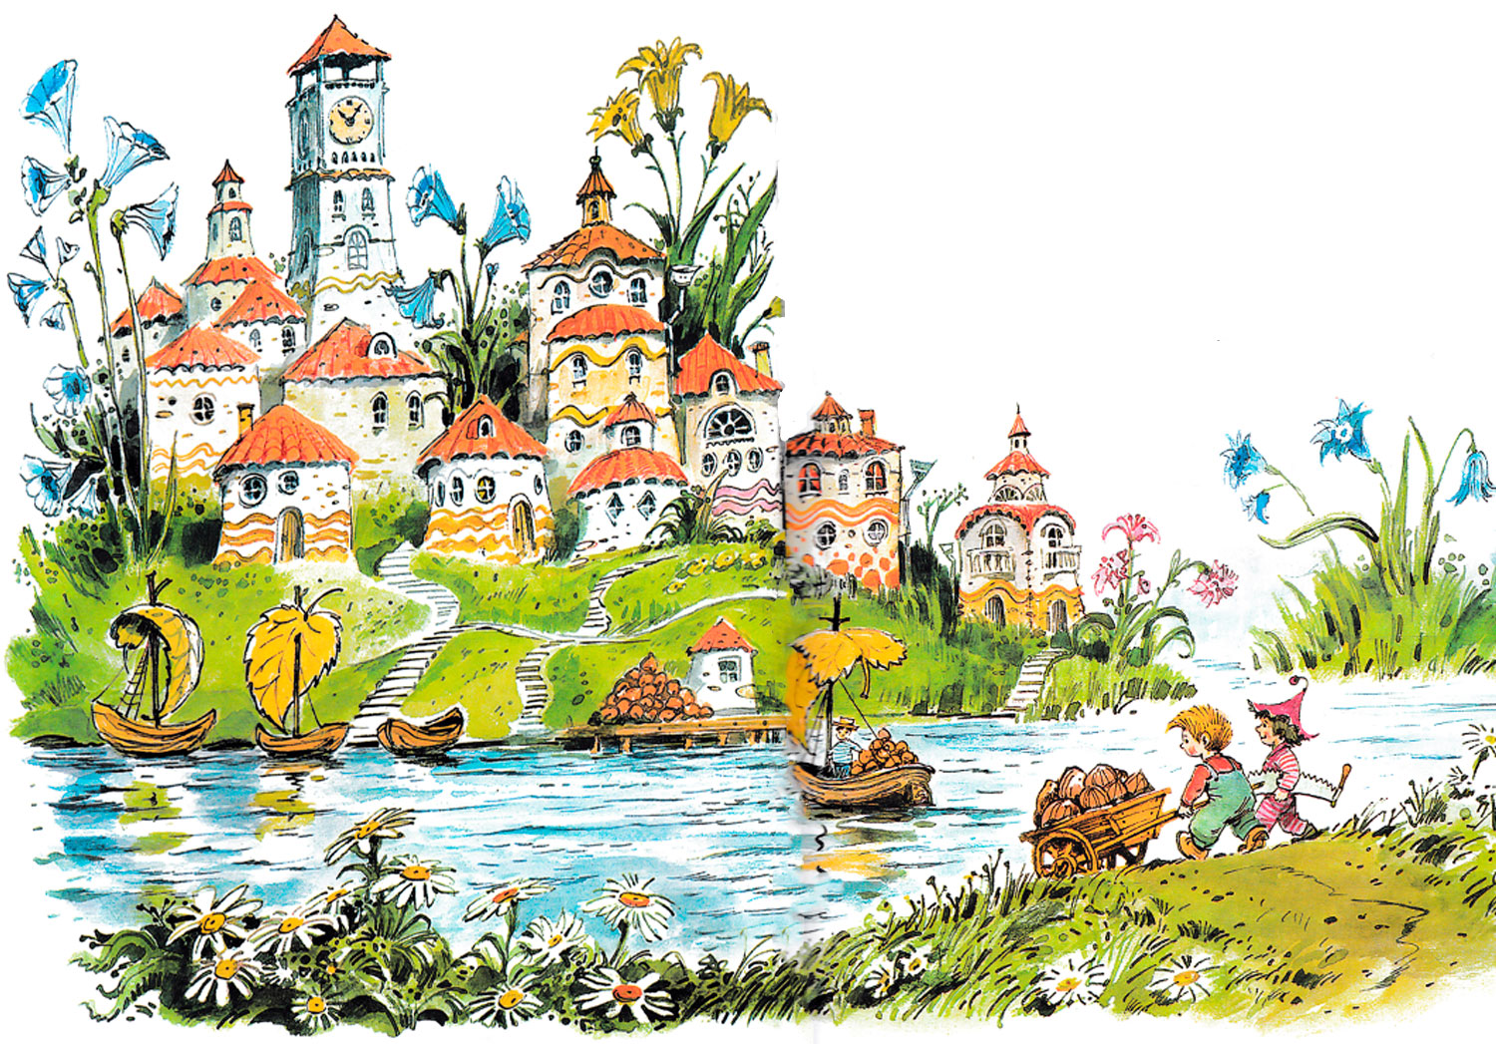
Например, Незнайка лжет по понедельникам, вторникам и пятницам, а в остальные дни недели говорит правду. В какие дни недели Незнайка может сказать: «Я лгал позавчера и буду лгать послезавтра?» Ответ обоснуйте.
Как и все люди на свете коротышки ходят в школу – они ведь тоже хотят стать умными, добрыми и полезными жителями Цветочного города. Учителем много лет назад стал Знайка. А вы об этом не слышали? Время идет и всё меняется. И несколько лет назад прилежный ученик стал добрым и ответственным учителем. А Незнайка до сих пор ходит в школу, и вы сейчас поймете почему:
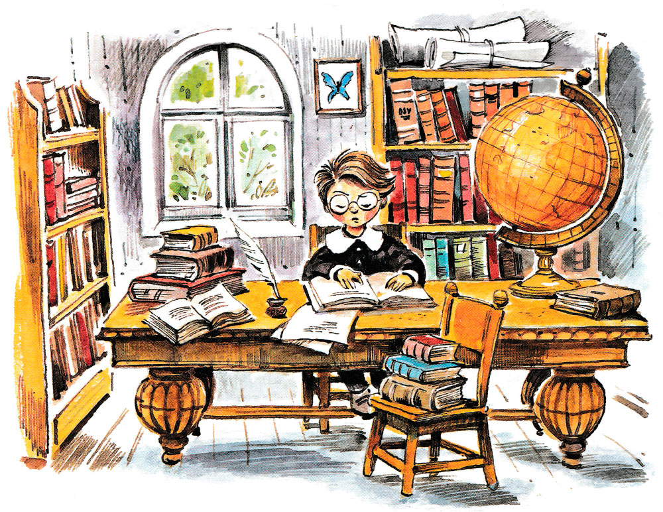
Пример №1: Учитель Знайка написал на доске три числа, отличные от нуля, и велел Незнайке одно из них уменьшить на треть, другое увеличить на четверть, а третье уменьшить на одну пятую и результат записать в тетради. Оказалось, что в тетради Незнайка записал те же числа, что и на доске, но в другом порядке. Докажите, что Незнайка ошибся.
Пример №2: Незнайка написал на доске несколько различных натуральных чисел и поделил (в уме) сумму этих чисел на их произведение. После этого Незнайка стер самое маленькое число и поделил (опять в уме) сумму оставшихся чисел на их произведение. Второй результат оказался в 3 раза больше первого. Какое число Незнайка стер?
Пример №3: Незнайка перемножил все числа от 1 до 100. Посчитал сумму цифр произведения. У полученного числа он посчитал сумму цифр, и так далее. В конце концов получилось однозначное число. Какое?
Школа – это очень важно! Но в Цветочном городе есть и другие жители. Винтик и Шпунтик после создания очередного своего технического шедевра любят сыграть вечерком в шахматы. И как все азартные люди не прочь прихвастнуть своими успехами: «Во время игры в шахматы у меня осталось фигур в три раза меньше чем у соперника, и в шесть раз меньше, чем свободных клеток на доске, но всё равно я выиграл эту партию!» - сказал Винтик Шпунтику. «А у меня, в одной из партий, фигур осталось в пять раз меньше чем у соперника, и в десять раз меньше, чем свободных клеток на доске, и всё-таки я сумел победить!» - в свою очередь рассказал Шпунтик. Чему рассказу можно верить и почему?
Обеспечение ресурсами необходимыми для жизни всех коротышек Цветочного города занят конечно Знайка. И эта обязанность ему не в тягость, а всем остальным жителям в радость.
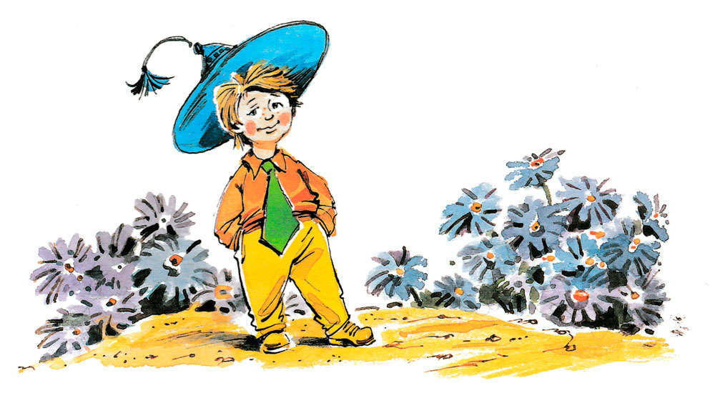

Знайка сообщил коротышкам, что в декабре и в январе потребление арбузного сиропа в Зеленом городе в среднем составило 10 бочек в день и 5 бочек в день соответственно. Отсюда Незнайка сделал вывод, что дней, в которые потребление сиропа составляло не менее чем по 10 бочек, в декабре непременно было больше, чем в январе. Прав ли Незнайка?
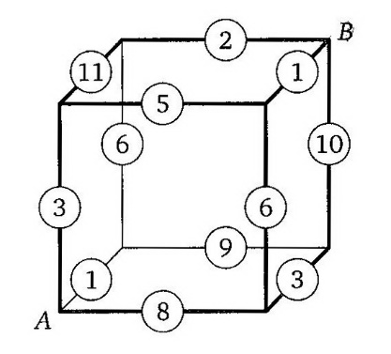
Автомобили в Цветочном городе ездят на газированной воде с сиропом. В точке А находится источник газированной воды, а в точке В – автозаправка. Каждое ребро куба – труба, через которую можно пропустить столько воды, сколько в ей написано или меньше. В каждой вершине куба сиди коротышка, который может распределить поступающую к нему по какой-нибудь трубе газированную воду по двум другим трубам. По команде Знайки из источника выпустили ровно 12 тонн газированной воды. Как должны распределять воду коротышки, сидящие в вершинах куба, чтобы все 12 тонн благополучно дошли до заправки?
Достижение успеха в логистике по распределению биотоплива, столь нужного всем жителям Цветочного города, настолько впечатлило Незнайку, что он принес в подарок от всего города Знайке бутылку с лимонадом. Знайка заполнил конический фужер лимонадом и отпил половину по высоте (считая от поверхности жидкости до вершины конуса), а вторую половину допил Незнайка. Во сколько раз Знайка выпил лимонаду больше, чем Незнайка?
Все проблемы присущие нам, жителям города Перми, как и коротышкам из Цветочного города, имеют рациональное и всех удовлетворяющее решение. Надо только это решение найти. А то что это решение есть мы с вами сегодня убедились. Или у вас другое мнение? Значит надо постараться!

Задание №2: Заполните пустые клетки цифрами от 1 до 9, но так, чтобы в любой строке по горизонтали и по вертикали и в каждом из девяти блоков, отделенных жирными линиями, не было двух одинаковых цифр. Желаем удачи!
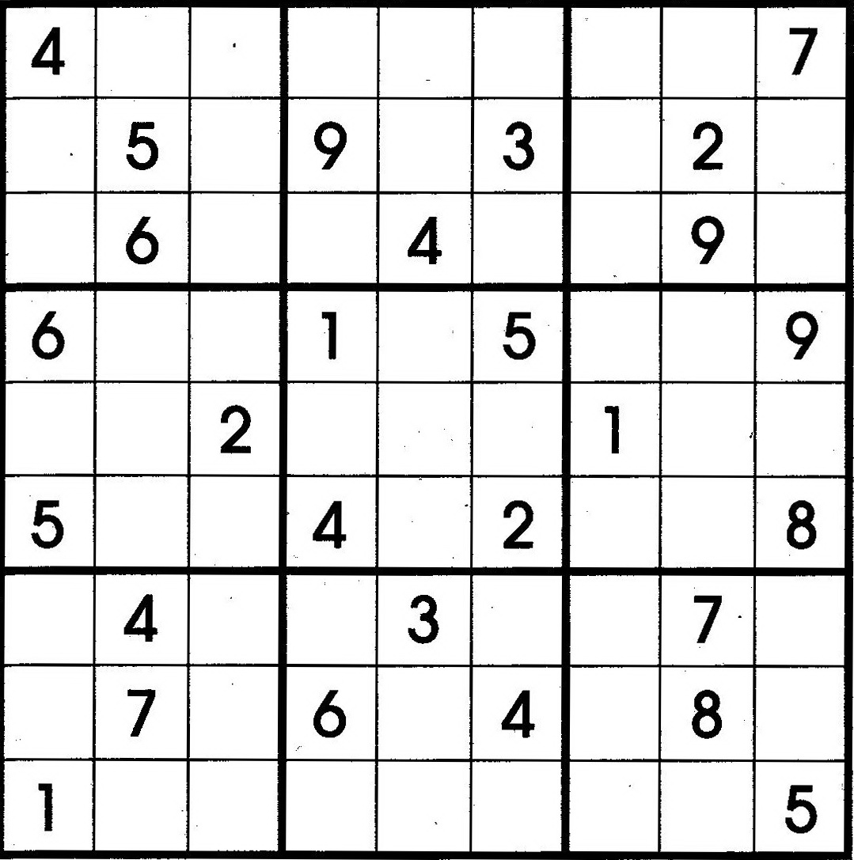

10 класс

Задание №1: Ученик должен написать математическое сочинение на заданную тему, в котором он должен дать решение и объяснение поставленных в математическом эссе проблем познания (выделены жирным шрифтом).

Преступление и наказание

Многие любят смотреть криминальные истории и читать книги, которые содержат элементы детектива, но одно дело смотреть, а другое участвовать. Если вам тоже нравится дело Шерлока Холмса, обязательно попробуйте свои силы в разгадке этих загадочных историй. В конце концов они неплохо развивают логическое мышление, которое неизбежно требуется в быту.
Детективная история состоит из следующих этапов: 1) преступный замысел; 2) преступление; 3) раскрытие преступления; 4) поимка преступника; 5) наказание преступника. Сюжет всегда один, а реальные сценарии по претворению этого сюжета в жизнь не подлежат подсчету, потому что их неисчислимое количество.
Этап первый (замысел преступления): Повстречались три преступника: медвежатник Белов, домушник Чернов и карманник Рыжов. "Удивительно то, что один из нас имеет черные, второй белые, а третий рыжие волосы, но ни у одного цвет волос не совпадает с фамилией", - сказал черноволосый. "И правда...", - сказал медвежатник Белов. Какой цвет волос у карманника?
Этап второй (преступление): Серийный убийца похищал людей и давал им две таблетки на выбор — одна из них была смертельной, а другая безвредной. Независимо от того, какую таблетку похищенный принимал, похититель принимал другую. Однако все всегда происходило по одной и той-же схеме — похищенный человек брал таблетку, глотал ее запивая водой и умирал, а убийца всегда оставался цел. Как это возможно?
Этап третий (раскрытие преступления): Один человек строил коттедж. Когда стройка подходила к концу, т.е. начался процесс отделки - завез в коттедж бытовую технику, мебель, сейф с драгоценностями. Когда приехал проверять работу - увидел, что сейфа нет, техники тоже нет. В коридоре только куртка рабочего и сандалии 42 размера. Этот человек (хозяин) увидел только "хвост" убегающего вора и сразу позвонил в полицию. Прибывший на место комиссар полиции сразу пошел по следу и вышел на местное озеро, где сразу же определил, кто преступник. Как инспектор полиции определил кто преступник?
Этап четвертый (поимка преступника): Гражданка Петрова позвонила в полицию и сказала, что её старинное ожерелье отсутствует. Когда полиция пришла к ней в квартиру, то не увидела взломанного замка на двери. В квартире был беспорядок и на полу какие-то следы. Только одно окно было разбито. Осколки стекла валялись под окном на улице. На следующий день полиция задержала гражданку Петрову за мошенничество. Почему?
Этап пятый (наказание преступника): Праведный(!) суд выносит приговор - преступник должен быть казнен за свое преступление. Дают ему последнее слово. Если скажет правду - его повесят. Если неправду - расстреляют. Преступник сказал последнее слово и вышел из зала суда на свободу. Что он сказал? (Говорить можно что угодно, при условии, что суд Праведный).
На этом ничего не заканчивается, потому что человек не прекратит никогда борьбу за свою жизнь и свободу. Поэтому, начинается этап шестой (побег): Иван находится в камере с земляным полом и одним окном, которое расположено так высоко, что он не может добраться до него. В камере только забытая кем-то лопата. Заключенный чувствует себя плохо — сухо и жарко, и он знает, что если не выйдет отсюда быстро, то умрет через два дня. Как заключенный может выйти из камеры? Сразу заметим — рытье туннеля займет больше двух дней, поэтому этот вариант исключен.
Хорошо ли вы усвоили первый урок по освоению профессии сыщика-любителя? Проведем контрольную работу:
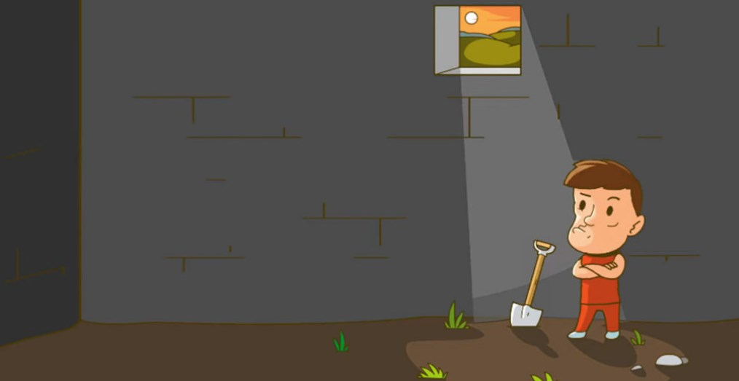
1.В первый день в школе был убит учитель географии. Полиция задержала 4 подозреваемых по этому делу: садовника, учителя математики, спортивного тренера и директора школы. У каждого из них было алиби — садовник срезал живую изгородь, учитель математики проводил годовой тест, тренер играл в мяч, а директор находился в офисе. Услышав эти истории, полиция немедленно арестовала убийцу. Вы уже знаете кто он?
2.Одинокий мужчина ведет тихую жизнь в пригороде города и редко покидает дом. В пятницу в середине лета почтальон подошел к двери мужчины и позвонил в дверь, но никто не ответил. Почтальон заглянул в окно и увидел человека в луже крови. Когда полиция прибыла, она увидела газету за вторник, 2 бутылки теплого молока и 1 бутылку холодного. На следующий день убийца был арестован. Как же возможно, чтоб полиция нашла преступника так быстро?
3.Алекс Боб сидят в темнице. Им предстоит испытание: есть n стаканов с водой, стоящих в ряд, причём k из ни отравлены. Узники будут по очереди (начиная с Алекса) выпивать один из стаканов, и если они смогут выпить все неотравленные стаканы с водой, то их отпустят. В начале испытания знакомый стражник сможет сообщить Алексу, в каких стаканах яд, но передать эту информацию Бобу уже не удастся. Пока испытание не началось, узники хотят придумать стратегию по спасению обоих (n и k известны). Всегда ли они могут гарантировать себе спасение, если k = 1? Существует ли стратегия спасения, если n = 4 и k = 2? Докажите, что при n = 37 и k = 25 у Алекса и Боба нет стратегии спасения. Сформулируйте стратегию спасения при n = 12 и k = 5.
4.Осужденного на смерть (дело происходит в США) подводят к электрическому стулу. Он знает, что напряжение на стул подается через день и что палач лжет через день. Ему можно задать только один вопрос, чтобы остаться в живых. Какой это вопрос?
Вам были предъявлены несколько криминальных загадок, решая которые вы могли почувствовать себя настоящим Шерлоком Холмсом. И если эта важная для вас минута озарения, когда решение было найдено, случилась, то она должна была придать вам силы и вдохновение на всю жизнь. Вы можете решить любую проблему, которую перед вами поставит жизнь, если вы не потеряете веры в свои силы. Готовы? Поехали в будущее, которое прекрасно!

Задание №2: Заполните пустые клетки цифрами от 1 до 9, но так, чтобы в любой строке по горизонтали и по вертикали и в каждом из девяти блоков, отделенных жирными линиями, не было двух одинаковых цифр. Желаем удачи!
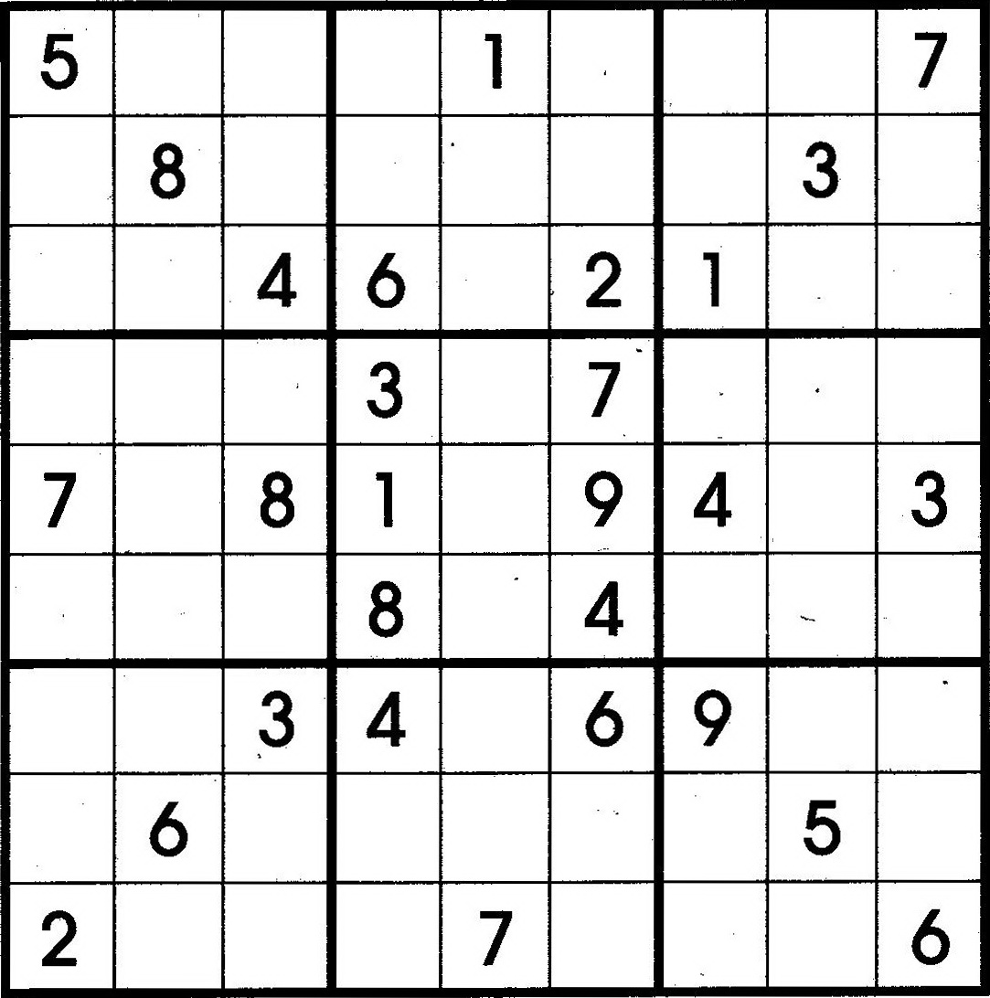

11 класс

Задание №1: Ученик должен написать математическое сочинение на заданную тему, в котором он должен дать решение и объяснение поставленных в математическом эссе проблем познания (выделены жирным шрифтом).

Ведьмы Пермского края

Ведьма — это не ругательное слово. Оно образовано от слова «ведать». То есть, по сути это ведающая, знающая женщина, обладающая Тайным Знанием. Корень вед - очень древний и, можно сказать, очень возвышенный по смыслу. Попробуйте сказать два слова, «знать» и «ведать». Чувствуете разницу в окраске значения этих слов?
В Индии жрецы тысячелетия бережно хранят собрание священных текстов, которое называется «Веды», и от которого произошли все религии мира. Учёным хорошо известна тесная связь санскрита (языка Вед) и славянских языков. Так что, изначальное значение слова «ведать» сохранено в нашем языке и по сей день. Ведьма — эта ведающая Веды. То есть, жрица, в самом возвышенном значении этого слова.
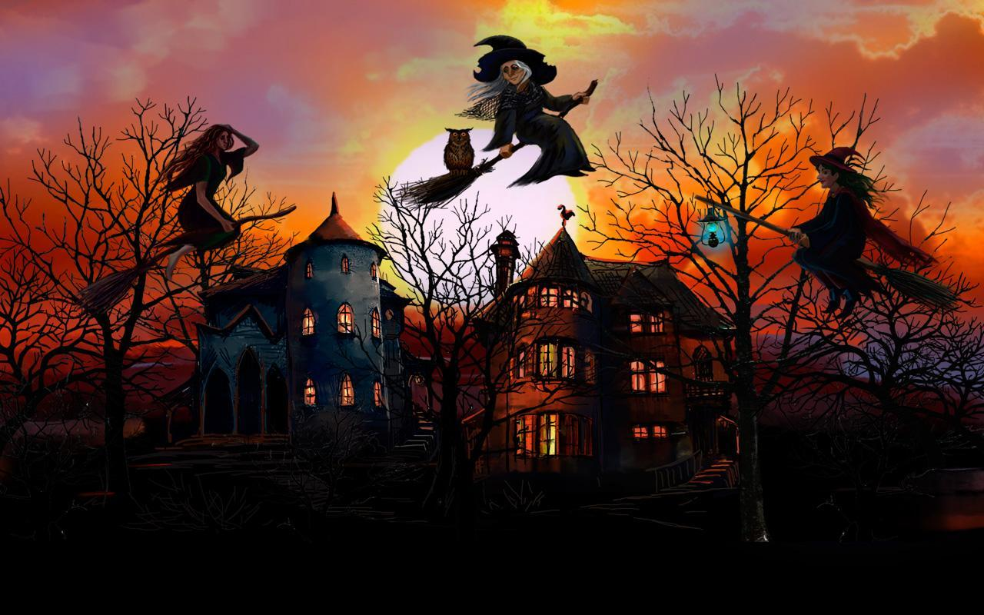
В Пермском крае 100 гор, причём все попарные расстояния между ними различны. С каждой горы ночью поднимается ведьма и летит на ближайшую к ней гору. Докажите, что на одну гору не может прилететь больше пяти ведьм.
Но бывает один день в году, когда все ведьмы собираются на шабаш на Лысой горе в Кунгурском районе. Такой день в этом году настал 22.02.2022 - на шабаш собрались ведьмы, среди которых есть подруги. Оказалось, что любые две из них, имеющие на шабаше равное число подруг, не имеют общих подруг. Докажите, что найдётся ведьма, которая имеет ровно одну подругу из числа участника шабаша.
Все ведьмы в нашем Пермском крае делятся на писанных красавиц и болотных кикимор. Из пяти миллионов болотных кикимор 30 процентов любят тяжелый рок. В то же время тяжелый рок любят 90 процентов из десяти миллионов писаных красавиц. Докажите, что писанными красавицами являются не более половины всех болотных кикимор.
Семь колдунов, входящих в состав жюри конкурса «Ведьма года» сделали вместе 100 магических шаров, для самых лучших по результатам года ведьм, причём никакие двое не сделали одинакового числа магических шаров. Докажите, что есть трое колдунов, сделавших вместе не менее 50 магических шаров, вручаемых «Ведьме года» во время ежегодного шабаша на Лысой горе.
За что же награждают ведьм? Номинаций много, как и ведьм. Одна из этих номинаций называется «Глупость года»:
Лето уже закончилось, когда Иван-царевич, направлявшийся в тридевятое царство за невестой, попросил ночлега в избушке на курьих ножках. Баба-яга ласково встретила гостя, напоила, накормила, спать уложила. На следующее утро она проводила Ивана-царевича с таким напутствием: «Встретится тебе по дороге река, моста через нее нет — придется тебе плыть. Возьми этот волшебный кафтан. Наденешь его — и бросайся смело в реку, кафтан не даст утонуть». Сто дней и ночей шел Иван-царевич и добрался наконец до реки. Но, чтобы преодолеть ее, кафтан ему не понадобился. Почему?
Следующая номинация «Провидец года»:
Украли у Ивана Царевича Василису Прекрасную. Поехал он выручать ее. Поймал Змея Горыныча, Бабу Ягу, Кощея Бессмертного и Лешего – Иван Царевич знал, что один из них украл ее. И спрашивает: «Кто украл Василису?» Змей Горыныч, Баба Яга и Кощей Бессмертный ответили: «Не я», а Леший – «Не знаю». Потом оказалось, что двое из них сказали правду, а двое – неправду. Знает ли Леший, кто украл Василису?
Третья номинация «Скандал года»:
На берегах реки Сылва росли две ели – одна против другой. Высота одной ели была 30 локтей, а другой – 20 локтей. На верхушках этих елей сидели две ведьмы. Внезапно обе птицы заметили всплывшую золотую рыбку и одновременно бросились за ней. Какая из ведьм раньше схватила золотую рыбку? Учтите, что обе они летели с одинаковой скоростью.
Номинация четвертая, одна из самых престижных: «Злодейство года»:
Одна хитрая ведьма, притворяющаяся всю жизнь женщиной, сделала по своему рецепту большую чашу пунша, чтобы угостить всех своих родственников. Когда все собрались, то она выставила на стол свой пунш – как показано на рисунке. Она налила из чаши себе пунш, произнесла тост за всех присутствующих, выпила его. Потом извинилась и спешно уехала в аэропорт, чтобы улететь в Швейцарию кататься на горных лыжах. Через три часа все члены семьи были мертвы. А хитрая ведьма осталась единственной наследницей семейных золотых приисков. Когда полиция проверила пунш, то обнаружила в нем яд. Но слуги свидетельствовали, что женщина первая выпила пунш и больше к нему не прикасалась. Получалось, что у нее было железное алиби. Как вы думаете – как она это сделала? (подсказка: смотрите внимательнее на рисунок).
Всех их тайн я не знаю, но с некоторыми ведьмами я встречался. И даже одну из них полюбил и женился. Порой у неё вечером просыпается желание полетать на метле или провести с подружками небольшой загородный шабаш. Я давно с этим смирился и даже, порой, не против того, чтобы она куда-нибудь провалилась на время, чтобы немного отдохнуть от её вечных чудачеств. Я просто человек и ничто человеческое мне не чуждо.

Задание №2: Заполните пустые клетки цифрами от 1 до 9, но так, чтобы в любой строке по горизонтали и по вертикали и в каждом из девяти блоков, отделенных жирными линиями, не было двух одинаковых цифр. Желаем удачи!
